TIÊU CHUẨN QUỐC GIA
TCVN 3106:2022
HỖN HỢP BÊ TÔNG - PHƯƠNG PHÁP XÁC ĐỊNH ĐỘ SỤT
Fresh concrete - Test method for slump
Lời nói đầu
TCVN 3106:2022 thay thế TCVN 3106:1993.
TCVN 3106:2022 được xây dựng trên cơ sở tham khảo GOST 10181-2014, Concrete mixtures - Methods of testing.
TCVN 3106:2022 do Viện Khoa học Công nghệ Xây dựng biên soạn, Bộ Xây dựng đề nghị, Tổng cục Tiêu chuẩn Đo lường chất lượng thẩm định, Bộ Khoa học và Công nghệ công bố.

HỖN HỢP BÊ TÔNG - PHƯƠNG PHÁP XÁC ĐỊNH ĐỘ SỤT
Fresh concrete - Test method for slump
1 Phạm vi áp dụng
Tiêu chuẩn này quy định phương pháp xác định độ sụt của hỗn hợp bê tông dẻo.
Tiêu chuẩn này áp dụng cho hỗn hợp bê tông thông thường, bê tông hạt nhỏ, bê tông nhẹ. Tiêu chuẩn này không áp dụng cho hỗn hợp bê tông hốc rỗng, bê tông tổ ong, bê tông polystyren, bê tông tự lèn.
2 Tài liệu viện dẫn
Các tài liệu viện dẫn sau đây là cần thiết khi áp dụng tiêu chuẩn này. Đối với các tài liệu viện dẫn ghi năm công bố thì áp dụng bản được nêu. Đối với các tài liệu viện dẫn không ghi năm công bố thì áp dụng bản mới nhất, bao gồm các sửa đổi, bổ sung (nếu có).
TCVN 3105:2022, Hỗn hợp bê tông và bê tông - Lấy mẫu, chế tạo và bảo dưỡng mẫu thử.
3 Thiết bị, dụng cụ
Thiết bị sử dụng xác định độ sụt bao gồm:
3.1 Côn thử độ sụt có dạng hình nón cụt được làm từ kim loại có chiều dày tối thiểu 1,5 mm. Mặt trong của côn phải nhẵn, không có các vết nhô của đường hàn hoặc đinh tán và không có vết lõm. Kích thước của côn (N₁ và N₂) được quy định trong Bảng 1 và Hình 1;
3.2 Tấm nền làm từ vật liệu cứng, phẳng, không thấm nước, có kích thước cạnh không nhỏ hơn 700 mm x 700 mm;
3.3 Phễu đổ hỗn hợp dùng để đổ hỗn hợp bê tông vào khuôn;
3.4 Thanh đầm được làm từ thanh thép tròn trơn đường kính 16 mm, dài 600 mm, hai đầu được làm tròn;
3.5 Bay phù hợp để xúc hỗn hợp bê tông và làm phẳng;
3.6 Đồng hồ đo thời gian có khả năng đọc đến 1 s;
3.7 Thước đo dài 300 mm và 600 mm, có vạch chia đến 1 mm, có vạch 0 tại điểm đầu của thước.
Bảng 1 - Kích thước côn thử độ sụt
Loại côn | Kích thước, mm
 | Đường kính trong tại đỉnh côn | Đường kính trong tại đáy côn | Chiều cao côn
 | d_{t} | d_{b} | h
N₁ | 100 ± 2 | 200 ± 2 | 300 ± 2
N₂ | 150 ± 2 | 300 ± 2 | 450 ± 2
Kích thước tính bằng milimét
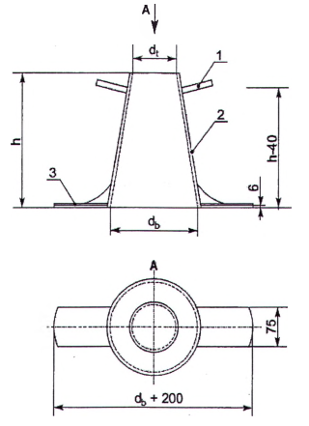
CHÚ DẪN:
1 Tay cầm | d_{t} Đường kính trong tại đỉnh côn
2 Thành côn | d_{b} Đường kính trong tại đáy côn
3 Chi tiết giữ cố định côn (hoặc gối đặt chân) | h Chiều cao côn
Hình 1 - Côn thử độ sụt
4 Lấy mẫu và chuẩn bị mẫu thử
4.1 Lấy và chuẩn bị mẫu hỗn hợp bê tông theo Điều 5, TCVN 3105:2022.
4.2 Thể tích hỗn hợp bê tông cần lấy phải đủ cho 2 lần thử, nhưng:
- Không nhỏ hơn 16 L nếu kích thước hạt danh nghĩa lớn nhất của cốt liệu trong hỗn hợp bê tông nhỏ hơn hoặc bằng 40 mm;
- Không nhỏ hơn 48 L nếu kích thước hạt danh nghĩa lớn nhất của cốt liệu trong hỗn hợp bê tông lớn hơn 40 mm.
5 Cách tiến hành
5.1 Dùng côn N₁ để xác định độ sụt của hỗn hợp bẻ tông có kích thước hạt danh nghĩa lớn nhất của cốt liệu nhỏ hơn hoặc bằng 40 mm; côn N₂ để xác định độ sụt của hỗn hợp bê tông có kích thước hạt danh nghĩa lớn nhất của cốt liệu trong hỗn hợp bê tông lớn hơn 40 mm. Khi kích thước hạt danh nghĩa lớn nhất của cốt liệu từ 70 mm đến 100 mm, trước khi thí nghiệm cần phải sàng loại bỏ các hạt cỏ kích thước lớn hơn 40 mm có trong hỗn hợp bê tông.
5.2 Dùng giẻ ẩm lau mặt trong của côn và các dụng cụ khác sẽ tiếp xúc với hỗn hợp bê tông trong quá trình xác định độ sụt.
5.3 Đặt côn lên tấm nền. Côn phải được giữ cố định trong cả quá trình đổ và đầm hỗn hợp bê tông trong côn bằng chi tiết giữ cố định côn hoặc tì chân lên gối đặt chân.
5.4 Đổ và làm chặt hỗn hợp bê tông trong côn.
5.4.1 Với hỗn hợp bê tông có độ sụt nhỏ hơn 160 mm, đổ hỗn hợp bê tông qua phễu vào côn làm ba lớp, mỗi lớp chiếm khoảng một phần ba chiều cao của côn. Sau khi đổ mỗi lớp, dùng thanh đầm chọc đều trên toàn bề mặt hỗn hợp bê tông từ ngoài vào trong theo đường xoáy trôn ốc. Khi dùng côn N₁ mỗi lớp chọc 25 lần. Khi dùng côn N₂ mỗi lớp chọc 56 lần.
CHÚ THÍCH: Khi đổ và chọc lớp trên cùng cần đảm bảo hỗn hợp bê tông luôn cao hơn miệng côn.
5.4.2 Với hỗn hợp bê tông có độ sụt từ 160 mm đến 220 mm, đổ hỗn hợp bê tông qua phễu vào côn một lần. Dùng thanh đầm chọc đều trên toàn bề mặt hỗn hợp bê tông từ ngoài vào trong theo đường xoáy trôn ốc. Khi dùng côn N₁ chọc 10 lần. Khi dùng côn N₂ chọc 20 lần.
5.5 Sau khi làm chặt hỗn hợp bê tông trong côn, nhấc phễu ra, cắt phần hỗn hợp bê tông thừa, lấy bay gạt phẳng miệng côn và làm sạch xung quanh đáy côn. Dùng tay ghì chặt côn xuống tấm nền và nhả chi tiết giữ cố định côn (hoặc bỏ chân ra khỏi gối đặt chân). Từ từ nhấc côn thẳng đứng trong khoảng thời gian từ 5 s đến 10 s.
5.6 Nếu khối hỗn hợp bê tông sau khi nhấc côn lên bị vỡ (Hình 2b), sạt (Hình 2c) thì phải lấy mẫu khác theo Điều 5, TCVN 3105:2022 để thử lại.
Nếu 2 lần thí nghiệm liên tiếp đều bị vỡ, sạt thì hỗn hợp bê tông đó được xem là không đủ độ dẻo, độ dính kết cần thiết để thí nghiệm độ sụt hoặc cần kiểm tra lại quá trình thí nghiệm.
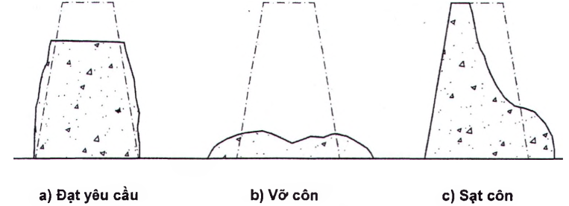
Hình 2 - Hỗn hợp bê tông sau khi nhấc côn
5.7 Đặt đứng côn sang bên cạnh khối hỗn hợp bê tông. Xác định độ sụt của mẫu bằng cách đo chênh lệch chiều cao giữa miệng côn với điểm cao nhất của khối hỗn hợp bê tông (h) với độ chính xác tới 5 mm (Hình 3).
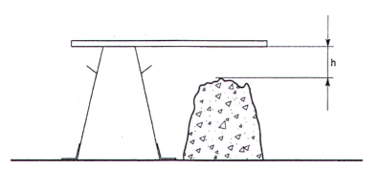
Hình 3 - Xác định độ sụt của mẫu
5.8 Độ sụt của hỗn hợp bê tông khi dùng côn N₂ được quy đổi về độ sụt côn N₁ bằng cách nhân với hệ số chuyển đổi 0,67.
5.9 Thời gian thí nghiệm
5.9.1 Quá trình thí nghiệm phải được tiến hành liên tục, không ngắt quãng. Thời gian thí nghiệm tính từ lúc bắt đầu đổ hỗn hợp bê tông vào côn cho tới thời điểm nhấc côn khỏi khối hỗn hợp bê tông không quá 3 min.
5.9.2 Tổng thời gian xác định độ sụt của các lượt thí nghiệm cho cùng một mẫu hỗn hợp bê tông không quá 10 min tính từ thời điểm bắt đầu đổ hỗn hợp bê tông vào côn lần thứ nhất cho tới thời điểm nhấc côn khỏi khối hỗn hợp bê tông lần cuối cùng.
6 Biểu thị kết quả
6.1 Độ sụt của hỗn hợp bê tông được tính bằng trung bình cộng kết quả hai lần đo, làm tròn đến 10 mm nếu:
- Chênh lệch giá trị hai lần đo nhỏ hơn 10 mm với độ sụt hỗn hợp nhỏ hơn hoặc bằng 90 mm;
- Chênh lệch giá trị hai lần đo nhỏ hơn 20 mm với độ sụt hỗn hợp từ 100 mm đến 150 mm;
- Chênh lệch giá trị hai lần đo nhỏ hơn 30 mm với độ sụt hỗn hợp lớn hơn hoặc bằng 160 mm.
6.2 Nếu chênh lệch giữa hai lần đo vượt quá quy định tại 6.1 thì phải lấy mẫu hỗn hợp bê tông khác theo Điều 5, TCVN 3105:2022 và thí nghiệm lại từ đầu.
7 Báo cáo thử nghiệm
Báo cáo thử nghiệm bao gồm ít nhất các thông tin sau:
a) Ngày lấy mẫu, ngày thử nghiệm;
b) Tên mẫu, ký hiệu mẫu;
c) Độ sụt của từng lần thử;
d) Độ sụt của hỗn hợp bê tông;
e) Viện dẫn tiêu chuẩn này;
f) Người thí nghiệm.

Mục lục
Lời nói đầu
1 Phạm vi áp dụng
2 Tài liệu viện dẫn
3 Thiết bị, dụng cụ
4 Lấy mẫu và chuẩn bị mẫu thử
5 Cách tiến hành
6 Biểu thị kết quả
7 Báo cáo thử nghiệm

